Лабораторная работа №8
Основы программирования на Java: операторы принятия решений (продолжение)

Цель работы: Освоить основные способы создания Java-программ либо с помощью обычного редактора, либо с помощью среды разработки. Приобрести навыки работы с операторами принятия решений в Java.

Задание
Дано двухзначное число. Определить: а) входит ли в него цифра 5;
б) входит ли в него цифра a.

Наименование переменной | Тип данных | Назначение
x | byte | Входное
a | byte | Входное

Блок-схема алгоритма:
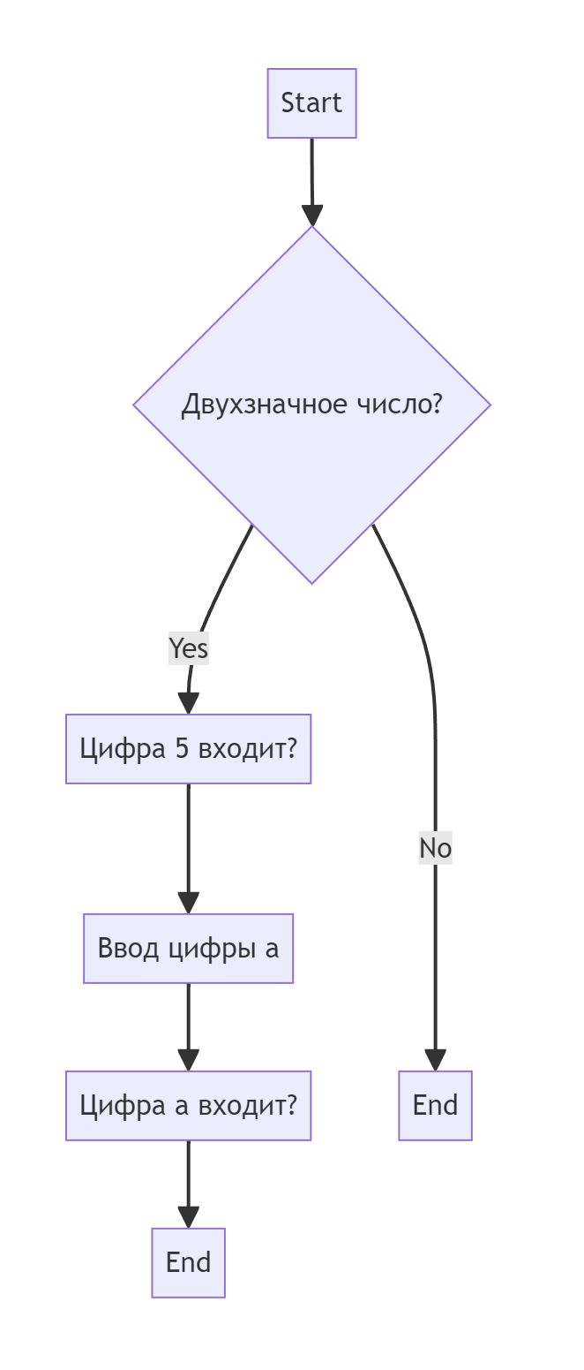
Конец
Конец
Начало
Код программы

# Вводим двухзначное число
two_digit_number = int(input("Введите двухзначное число: "))

# Определяем, входит ли цифра 5
if '5' in str(two_digit_number):
print("Цифра 5 входит в число.")
else:
print("Цифра 5 не входит в число.")

# Вводим цифру a
a = int(input("Введите цифру a: "))

# Определяем, входит ли цифра a
if str(a) in str(two_digit_number):
print(f"Цифра {a} входит в число.")
else:
print(f"Цифра {a} не входит в число.")

Скриншот результата
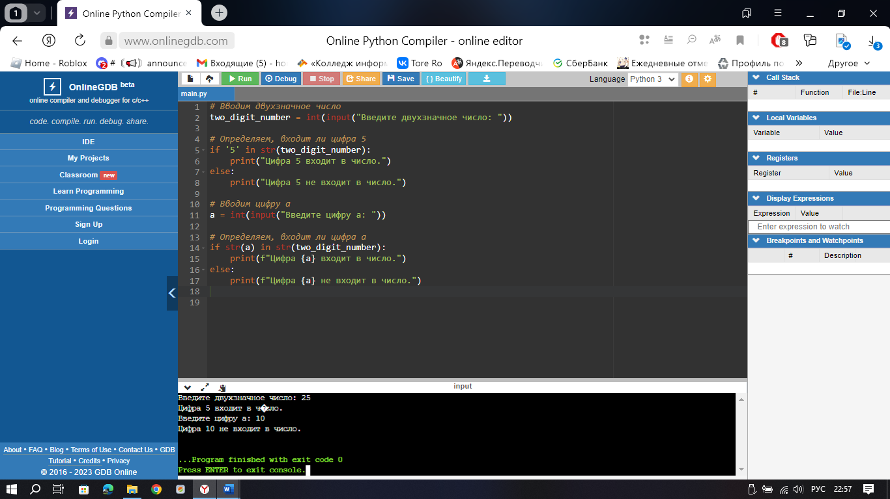

Контрольные вопросы
1. Оператор if в программировании используется для выполнения определенного блока кода на основе заданного условия. Если условие истинно, то выполняется код внутри секции оператора if, иначе ничего не происходит.
Пример использования оператора if на языке Java:
int a = 5;
if (a == 42) {
System.out.println("Число " + a + " является ответом на главный вопрос жизни, вселенной и всего такого.");
} else {
System.out.println("Число " + a + " не является ответом на вопрос о главном вопросе жизни, вселенной и всего такого.");
}
В этом примере мы проверяем, равно ли значение переменной a числу 42. Если это так, то выводится соответствующее сообщение. Если значение переменной a не равно 42, то выводится другое сообщение.
2. If-else в Java используется для выполнения одного из двух блоков кода в зависимости от выполнения условия. Если условие выполняется, выполняется код в секции if, если условие не выполняется - код в секции else.
Вот пример использования оператора if-else на Java:
public class Main {
public static void main(String[] args) {
int a = 5;
if (a == 42){
System.out.println(“a равно 42”);
} else {
System.out.println(“a не равно 42”);
}
}
}
Этот код выведет на экран "a не равно 42", потому что значение переменной а равно 5, а не 42.
3. Вложенные операторы if используются тогда, когда нужно проверить несколько условий перед выполнением определенного блока кода.
Например, следующий код проверяет, является ли число четным или нечетным:
if (number % 2 == 0) {
System.out.println(“число четное”);
} else {
System.out.println(“число нечетное”);
}
Если число четное, выводится сообщение о том, что число четное.

